PENGEMBANGAN BAHAN AJAR UNTUK MENINGKATKAN KEMAMPUAN LITERASI MATEMATIS DAN KEMANDIRIAN BELAJAR SISWA

Irma Purwanti
NPM. 188060055
Program Magister Pendidikan Matematika, Pascasarjana
Universitas Pasundan

Abstrak
Pengembangan Bahan Ajar Limit Fungsi Aljabar Untuk Meningkatkan Kemampuan Literasi Matematis Dan Kemandirian Belajar Siswa SMA Berbasis Mobile Learning. Penelitian pengembangan ini mengacu pada langkah-langkah pengembangan oleh Plomp dengan prosedur yaitu fase investigasi awal, fase desain, fase realisasi/ konstruksi, fase test evaluasi dan revisi, fase implementasi. Tujuan penelitian pengembangan ini; (1) Mengembangkan bahan ajar Limit Fungsi Aljabar yang berbasis Mobile Learning untuk SMA kelas XI, (2) Menganalisis kemampuan literasi matematis siswa yang pembelajarannya menggunakan bahan ajar Limit Fungsi Aljabar berbasis mobile learning, (3) Menganalisis kemandirian belajar siswa yang pembelajarannya menggunakan bahan ajar Limit Fungsi Aljabar berbasis mobile learning, (4) Menganalisis kolerasi antara kemampuan literasi matematis dengan kemandirian belajar siswa yang menggunakan bahan ajar Limit Fungsi Aljabar berbasis mobile learning. Teknik pengumpulan data menggunakan pedoman wawancara, angket untuk ahli materi, angket untuk ahli media dan angket respon siswa dan instrumen tes. Ahli materi tersebut yaitu: (1) Ahli materi dosen, (2) Ahli materi guru matematika. Penelitian ini menghasilkan bahan ajar berbasis M-Learning berbentuk aplikasi android, peningkatan kemampuan literasi matematis, kemandirian belajar siswa serta korelasi antara kemampuan literasi matematis dengan kemandirian belajar. Produk yang dikembangkan dinilai layak digunakan untuk siswa SMA kelas XI, kemampuan literasi matematis dengan bahan ajar dinilai cukup, kemandirian belajar siswa sebesar 38,16%, serta terdapat hubungan positif antara kemampuan literasi matematis dengan kemandirian belajar siswa
Kata Kunci: Bahan ajar m-learning, Literasi Matematis, Kemandirian Belajar

Abstract

Development of Algebra Function Limit Teaching Materials to Improve Mathematical Literacy Ability and Independent Learning of High School Students Based on Mobile Learning, This development research refers to the development steps by Plomp with the following procedures: initial investigation phase, design phase, realization/construction phase, evaluation and revision test phase, implementation phase. The purpose of this development research; (1) Developing Mobile Learning-based Limit Function Algebra teaching materials for SMA class XI, (2) Analyzing the mathematical literacy skills of students whose learning uses mobile learning-based Algebraic Functions of teaching materials, (3) Analyzing the learning independence of students whose learning uses teaching materials Limits of Algebraic Functions based on mobile learning, (4) Analyzing the correlation between mathematical literacy skills and independent learning of students who use teaching materials Limit of Algebraic Functions based on mobile learning. Data collection techniques used interview guidelines, questionnaires for material experts, questionnaires for media experts and student response questionnaires and test instruments. The material experts are: (1) Lecturer material experts, (2) Mathematics teacher material experts. This research produces M-Learning-based teaching materials in the form of android applications, increasing mathematical literacy skills, student learning independence and the correlation between mathematical literacy skills and learning independence. The product developed is considered suitable for use for high school students in class XI, mathematical literacy skills with teaching materials are considered sufficient, student learning independence is 38.16%, and there is a positive relationship between mathematical literacy skills and student learning independence.

Keynote: M-learning teaching materials, Mathematical Literacy, Independent Learning.

Pendahuluan
Matematika merupakan salah satu pelajaran yang penting dikuasai siswa di sekolah karena kegunaanya untuk memecahkan masalah kehidupan sehari-hari (Sutjipto, dalam (Nurhayati, 2017)), Matematika juga dimanfaatkan untuk mengaitkan gagasan ilmu matematika dengan kehidupan modern melalui kreativitasnya dalam memilih bagaimana menyelesaikan permasalahan yang ada di sekitar hidupnya.
Berdasarkan hasil laporan UN SMA tahun 2018/2019 (Balitbang, Kemendikbud, 2019), presentase penguasaan materi limit fungsi di Kabupaten purwakarta sebesar 32,70%, dan lebih rendah dibandingkan tingkat nasional sebesar 39,48%. Hasil tersebut menunjukkan masih rendahnya penguasaan materi limit fungsi memperlihatkan adanya ketidakoptimalan siswa dalam belajar. Menurut (Wulandari, Budiyono, & Slamet, 2017) Ketidakoptimalan tersebut salah satunya karena buku pegangan siswa kurang menarik dan sulit dipelajari mandiri, yang mengakibatkan siswa sangat tergantung oleh penjelasan detail dari guru.
Selain itu menurut (Khafidta & Happy, 2020) bahan ajar yang digunakan siswa pada materi limit fungsi hanya disajikan dalam bentuk simbolik dan siswa mengikuti bahan ajar tersebut yang kemudian mengartikan bahwa materi limit fungsi hanya disajikan dalam bentuk simbolk saja.

Berdasarkan hasil penelitian OECD mengenai kemampuan literasi matematika Indonesia berada di bawah rata-rata dari tahun 2009 sampai dengan 2018, terlihat dari tabel di bawah ini
Tabel 1. 1 Hasil Penelitian OECD Terhadap Literasi Matematika
Negara | Tahun
 | 2009 | 2012 | 2015 | 2018
Australia | 514 | 504 | 494 | 491
Finlandia | 541 | 519 | 511 | 507
Jepang | 529 | 536 | 532 | 527
Korea | 546 | 554 | 524 | 526
Indonesia | 371 | 375 | 386 | 379
OECD Rata-rata | 495 | 494 | 490 | 489

Dari tabel tersebut terlihat bahwa kemampuan matematika di Indonesia sangat rendah, termasuk kemampuan literasi matematika. menurut (Ari Damayanti et al., 2017). Siswa seharusnya mampu menyelesaikan masalah nyata (real world problem) yang mengharuskan siswa dapat menggunakan kemampuan dan kompetensi yang telah diperoleh dan dipelajari melalui pengalaman di sekolah dan pengalaman sehari-hari
Permasalahan yang sama juga terjadi di SMA Negeri Jatiluhur, pelaksanaan proses pembelajaran siswa di SMA Negeri Jatiluhur melalui argumen guru matematika dan melalui data hasil evaluasi, peneliti menjumpai permasalahan rendahnya kemampuan literasi matematis beberapa siswa. Akibatnya kemandirian belajar siswa rendah menurut (Ningsih, 2016) Kemandirian belajar memiliki peran penting dalam meningkatkan prestasi belajar siswa Akibatnya kemandirian belajar siswa rendah menurut (Ningsih, 2016) Kemandirian belajar memiliki peran penting dalam meningkatkan prestasi belajar siswa dan cenderung tidak bergantung pada orang lain.
menurut (Sugianto et al., 2020) K kemandirian siswa yang kurang dalam belajar dapat dibuktikan dengan tidak termotivasinya siswa agar belajar mandiri, tidak ulet dalam belajar, tidak serius, tidak disiplin serta tidak bertanggung jawab dengan sesuatu yang dikerjakan. Menurut (Aulia, Susilo, & Subali, 2019) seseorang yang memiliki kemandirian belajar yang tinggi mampu mengelola kegiatan belajarnya sendiri dimulai dari tahap persiapan, pelaksanaan, maupun evaluasi.
Pada materi limit fungsi aljabar siswa membutuhkan pemahaman tentang konsep dan prinsip dalam menyelesaikan persoalan limit fungsi aljabar Dalam hal ini media pembelajaran yang tepat dibutuhkan untuk mengembangkan kemampuan literasi matematis dan kemandirian siswa. Dalam penelitian ini, mobile learning yang digunakan adalah Google Classroom. Google Classroom sebagai sarana penyampaian bahan ajar kepada siswa dengan fungsinya sebagai supplement (tambahan) siswa dapat mengakses bahan ajar
Metode
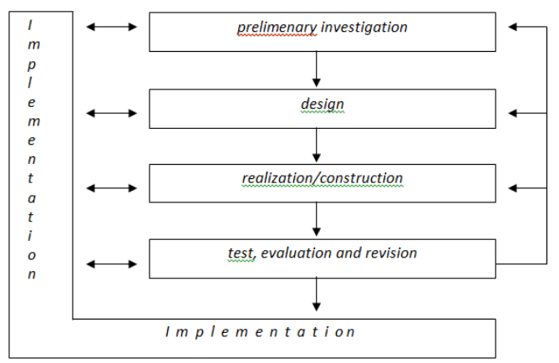
Metode penelitian yang akan digunakan adalah penelitan yang digunakan untuk mengembangkan dan memvalidasi produk pendidikan. Model pengembangan dalam penelitian ini adalah model pengembangan yang dikembangkan Plomp (dalam (Shoffa & Suryaningtyas, 2014)) yang terdiri dari lima fase, yaitu (1) fase investigasi awal (prelimenary investigation), (2) fase desain (design), (3) fase realisasi/ konstruksi (realization/ construction), (4) fase test evaluasi dan revisi (test, evaluation and revision), (5) fase implementasi (implementation).Adapun langkah penelitian pengembangan Plomp dalam penelitian ini jika disajikan dalam bentuk bagan adalah sebagai berikut:

Gambar 1 Langkah-langkah model pengembangan Plomp (Rochmad, 2012)
Prosedur pengembangan yang digunakan dalam penelitian ini adalah mengadaptasi dari model pengembangan Plomp yang terdiri dari lima tahapan dalam jurnal (Rochmad, 2012) yang meliputi investigasi awal (prelimenary investigation), desain (design), realisasi/ konstruksi (realization/ construction), test evaluasi dan revisi (test, evaluation and revision), implementasi (implementation). Fase investigasi awal dilakukan untuk menentukan masalah dasar yang diperlukan untuk mengembangkan bahan ajar berbasis mobile learning, Pada desain, dirancang desain dan sistematika bahan ajar mobile learning yang akan digunakan dalam pembelajaran.
Fase Realisasi/ Konstruksi merupakan tindak lanjut dari fase desain. Pada fase ini akan direalisasikan cetak biru solusi yaitu berupa pembuatan perangkat pembelajaran dan instrumen-instrumen yang dibutuhkan. Pada tahap test evaluasi dan revisi dilaksanakan dua kegiatan, yaitu validasi perangkat pembelajaran oleh para ahli dan uji coba perangkat. Pada tahap akhir Kegiatan implemetasi atau penerapan dengan menguji cobakan bahan ajar limit fungsi aljabar berbasis mobile learning kepada siswa di kelas
Teknik pengumpulan data penelitian yang dilakukan peneliti antara lain: 1) Wawancara, 2) Angket dan 3) instrument tes kemampuan., kegiatan wawancara dilakukan pada guru di SMA Negeri Jatiluhur, yang digunakan sebagai analisis awal dan akhir. Angket dibagi menjadi 2 yaitu:1) Angket pengembangan bahan ajar, 2) Angket kemandirian belajar. Pada angket pengembangan bahan ajar, data dikumpulkan dari ahli materi, ahli media serta respon siswa.
sedangkan pada angket kemandirian belajar bentuk angket kemandirian belajar disusun menurut skala Likert. Pilihan jawaban pada angket ini adalah Sangat Setuju (SS), Setuju (S), Tidak Setuju (TS), Sangat Tidak Setuju (STS). Dalam penelitian ini angket digunakan untuk mengetahui hubungan positif antara litersasi matematis dengan kemandirian belajar siswa yang memperoleh pembelajaran dengan berbasis mobile learning.
Tes Kemampuan Literasi Matematis Tes yang akan diberikan merupakan soal-soal kemampuan literasi matematis pada pokok bahasan limit fungsi aljabar. Instrumen tes terdiri dari soal-soal materi kelas XI pada pokok bahasan limit fungsi aljabar berbentuk uraian yang mengacu pada indikator kemampuan literasi matematis
Teknik analisis data pada penelitian ini meliputi 1) Teknik Analisa Data Uji Coba Soal, 2) Teknik Analisis Data untuk Kelayakan Media. Analisis data uji coba soal, Sebelum dilaksanakan penelitian soal test diujicobakan terlebih dahulu dan diuji Instrumen validitasnya diantaranya a) Menghitung Validitas Instrumen, b) Menghitung Reliabilitas, c) Indeks Kesukaran, d) Daya Pembeda, Sedangkan Analisis Data untuk Kelayakan Media meliputi 1) Skor hasil penilaian angket yang diperoleh dari para ahli 2) Menghitung skor rata-rata dari instrumen-instrumen 3) Mengubah skor rata-rata menjadi nilai kualitatif dengan kriteria penilaian 4) Cochrun Q test.
Hasil Penelitian
Penelitian Pengembangan ini menghasilkan yang berupa aplikasi bahan ajar m-learning mata pelajaran matematika SMA. Bahan ajar m-learning ini merupakan salah satu aplikasi media pembelajaran yang dapat digunakan di handphone berbasis Android.
Teori pendukung pengembangan bahan ajar berbasis mobile learning dengan menggunakan model Ploomp. Karakteristik siswa yang sesuai dengan rancangan pengembangan bahan ajar berbasis mobile learning yaitu siswa SMA Jatiluhur Purwakarta Kelas XII IPS 3 Tahun Pelajaran 2020/2021, Analisis materi ajar dilakukan dengan mengidentifikasi bagian-bagian utama materi pelajaran yang akan dipelajari siswa pada semester I salah satunya adalah limit fungsi.
Fase Desain pada fase ini peneliti melakukan penyusunan awal yaitu mendesain bahan ajar dan instrumen penelitian, 1) Penyusunan Desain Bahan Ajar, 2) Penyusunan Instrumen Penelitian, Penyusunan bahan ajar ini diawali dengan menganalisis materi limit fungsi aljabar yang di peroleh dari berbagai sumber seperti buku paket, LKS, modul dan internet yang sesuai dengan tujuan pembelajaran dalam silabus dan RPP, Merancang desain atau outline untuk tampilan yang sesuai materi dengan menggunakan Microsoft Power Point versi 2019. Selanjutnya merubah bahan ajar yang berbentuk PPT kedalam bentuk aplikasi mobile. Program aplikasi yang digunakan untuk membuat aplikasi ini adalah Ispring Suite versi 9 dan aplikasi mobile (apk).
Penyusunan Instrumen Penelitian, pada tahap ini Instrumen penelitian dalam penelitian ini berupa lembar validasi kelayakan bahan ajar berbasis mobile learning yang terdiri dari lembar validasi materi ahli, lembar validasi ahli media dan angket respon siswa. Validasi dinilai oleh 5 ahli materi, 4 ahli media dan 35 respon siswa kelas XII IPS 3.
Fase Realisasi pada Fase ini merupakan lanjutan dari fase desain. Berdasarkan fase ini, desain yang telah dibuat dijadikan sebagai dasar pembuatan bahan ajar berbasis mobile learning dan instrumen penelitian yang disebut sebagai prototipe 1. Peneliti membuat scene intro, scene main menu Scene Kompetensi Dasar, Scene materi, scene menu quiz, scene menu kesimpulan, dan scene referensi.
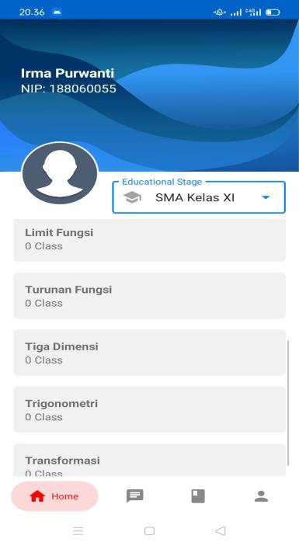
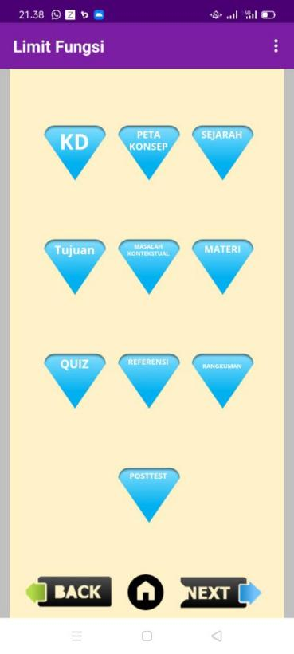
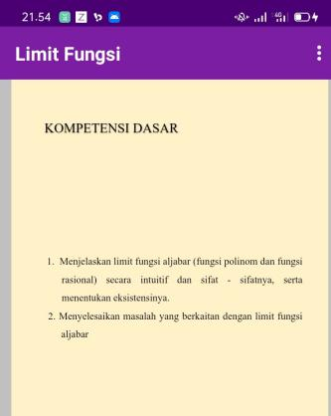
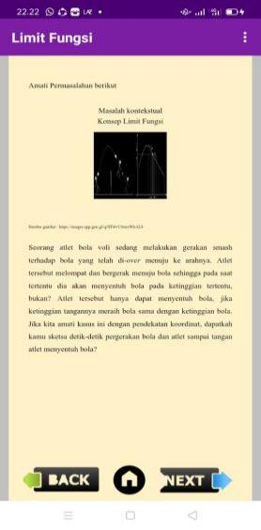
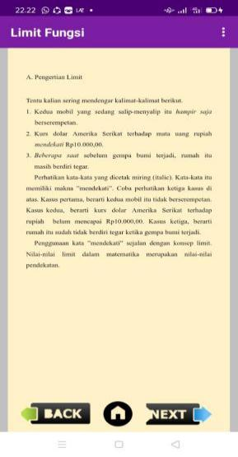
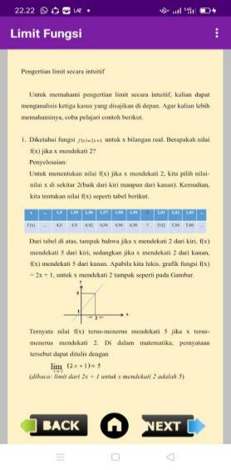
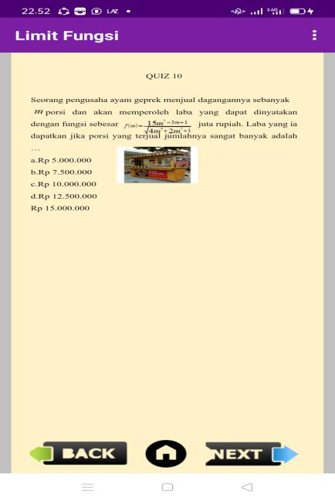
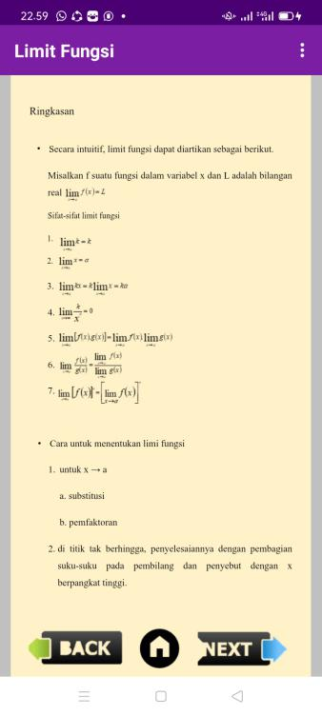
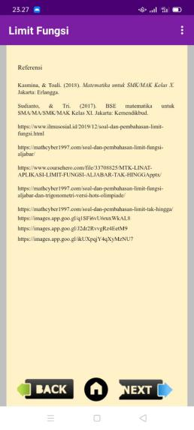

Gambar 2 Aplikasi Mobile Learning
Pembahasan
Pada penelitian pengembangan ini menguraikan tentang kesesuaian produk atau dalam penelitian ini disebut prototipe dengan tujuan pengembangan, hasil validasi yaitu ahli materi dan ahli media. Penelitian pengembangan ini menghasilkan prototipe perangkat pembelajaran matematika berupa aplikasi mobile learning materi limit fungsi aljabar.
Tahap pertama adalah investigasi awal, melakukan analisis unsur-unsur yang penting untuk mengembangkan bahan ajar berbasis mobile learning, Produk bahan ajar berbasis mobile learning dikembangkan didasarkan pada investigasi awal di SMA Jatiluhur Purwakarta. Analisis kebutuhan diperoleh dari hasil observasi awal.Hasil wawancara dengan siswa diperoleh bahwa siswa membutuhkan bahan ajar yang membutuhkan gambar visualisasi yang menarik pada materi limit fungsi aljabar dan bisa digunakan dimana saja, Oleh karena itu, produk bahan ajar berbasis mobile learning diharapkan dapat menjadi salah satu alternatif yang dapat memudahkan siswa dalam memahami materi limit fungsi aljabar.
Tahap kedua adalah desain, pada tahap ini peneliti merancang media pembelajaran, instrument penilaian media dan instrument hasil belajar, Angket ahli materi disusun berdasarkan aspek kelayakan isi, kelayakan, aspek kelayakan media, aspek kelayakan kebahasaan dan aspek penilaian literasi matematis, Sedangkan aspek kemandiran belajar disusun berdasarkan indikator berinisiatif belajar dengan atau tanpa bantuan orang lain, mendiagnosis kebutuhan belajarnya sendiri, merumuskan atau memilih tujuan belajar, memilih dan menggunakan sumber, memilih strategi belajar serta mengevaluasi hasil belajarnya sendiri, bekerjasama dengan orang lain, membangun makna, dan mengontrol diri.
Tahap ketiga menghasilkan prototipe-1 bahan ajar limit fungsi aljabar berbasis mobile learning berbentuk aplikasi mobile, angket ahli materi dan angket ahli media untuk diberikan kepada validator, angket respon siswa berebentuk google form yang diberikan untuk melihat respon siswa terhadap bahan ajar berbasis mobile learning Hal ini sejalan dengan pendapat Plomp dan Van de Wolde dalam (Rochmad, 2012) yang menyatakan bahwa realisasi dapat diartikan sebagai konstruksi atau produksi seperti pengembangan kurikulum atau produksi materi audio-visual
Pada tahap keempat Prototipe-1 bahan ajar berbasis mobile learning yang dikembangkan diuji oleh enam ahli materi dan empat ahli media yang menguasai bidangnya. Berdasarkan hasil penilaian ahli materi diperoleh bahan ajar limit fungsi aljabar termasuk pada kategori layak, selain itu Hasil penilaian bahan ajar limit fungsi aljabar berbasis mobile learning termasuk pada kategori layak. Respon siswa terhadap prototipe-1 bahan ajar limit fungsi aljabar berbasis mobile learnig diberikan kepada siswa pada uji terbatas, Ketertarikan siswa terhadap prototipe-1 bahan ajar berbasis mobile learning terletak pada adanya motivasi dalam bahan ajar berbasis mobile learning yang berpengaruh terhadap sikap dan belajar siswa.
Setelah produk dinyatakan layak oleh para ahli, tahap selanjutnya adalah implementasi Tahap implementasi dilaksanakan pada siswa SMAN Jatiluhur Purwakarta Kelas XI IPS 1 dengan menggunakan bahan ajar berbasis mobile learning, dengan mengukur pencapaian kemampuan literasi matematis siswa sebelum menggunakan media mobile learning dan sesudah menggunakan mobile learning dengan menggunakan soal pretest dan posttest pada siswa.
Kelayakan Bahan Ajar Limit Fungsi Aljabar di nilai oleh 5 validator pada aspek materi, soal, Bahasa dan aspek keterlaksanaan, Pada penilaian aspek materi secara keseluruhan memperoleh nilai layak ini menunjukkan bahwa pengembangan bahan ajar limit fungsi aljabar layak digunakan, Penelitian tersebut sesuai dengan Juniartina (2017) nilai validitas yang dikembangkan dalam penelitian ini memenuhi kriteria sangat valid.
Penilaian pada aspek soal secara keseluruhan memperoleh nilai layak, ini menunjukkan bahwa soal pada bahan ajar limit fungsi aljabar layak di ujikan, pengembangan tersebut sesuai dengan penelitian Zahara et al., (2020) untuk kualitas soal yang dikembangkan dengan tipe Plomp memperoleh nilai rata-rata 3,75 dari nilai maksimal 4,00. Penilaian aspek Bahasa memperoleh nilai Layak ini menunjukkan bahwa Bahasa pada bahan ajar limit fungsi aljabar menggunakan Bahasa yang komunikatif serta istilah dan pertanyaan yang digunakan tepat juga sesuai.
Berdasarkan analisis hasil penelitian bahwa kemampuan literasi matematis siswa pada materi limit fungsi aljabar setelah menggunakan bahan ajar berbasis mobile learning meningkat dibandingkan dengan sebelum mengunakan bahan ajar berbasis mobile learning tersebut. Kemampuan literasi matematis pada setiap indikator menunjukan bahwa untuk indikator menjawab pertanyaan dengan konteks yang dikenal termasuk dalam kategori sangat baik Hasil ini sejalan dengan penelitian (Ridzkiyah & Effendi, 2021) presentase siswa yang memiliki kemampuan literasi matematis sedang sebesar 50%
Bahan ajar berbasis mobile learning pada materi limit fungsi aljabar termuat dalam proses pembelajaran secara jarak jauh Kemandirian yang dimaksud disini adalah siswa dapat belajar sendiri pada saat ada guru ataupun pada saat tidak ada guru. Kemandirian belajar memiliki peranan penting dalam proses kegiatan belajar mengajar karena tanpa adanya kemandirian belajar berarti belum memiliki kesadaran dari dalam peserta didik untuk belajar. Kemandirian belajar dengan bahan ajar berbasis mobile learning, bahwa mobile learning efektif digunakan dalam pembelajaran dengan melihat ketuntasan belajar peserta didik dan signifikan mendukung kemandirian belajar (Erni Mardliyani Rahmawati, 2017)
Hubungan Antara Kemampuan Literasi Matematis Dengan Kemandirian Belajar Siswa, Berdasarkan hasil penelitian, terdapat korelasi antara kemampuan literasi matematis dan kemandirian belajar siswa yang memperoleh bahan ajar berbasis mobile learning. Penelitian ini sejalan dengan hasil penelitian (Fahmy, Wardono, & Masrukan, 2018) Berdasarkan kajian teori tentang kemampuan literasi matematika, kemandirian belajar, model pembelajaran realistics mathematics education (RME), dan Geogebra terdapat hubungan antar komponen-komponen tersebut.
Kemampuan literasi matematika perlu disiapkan pada abad ke 21 ini, hasil penelitian (Habibi & Suparman, 2020) Literasi matematika merupakan salah satu kecakapan abad 21, kemampuan individu untuk memformulasikan, menggunakan, dan menginterpretasikan matematika dalam berbagai konteks khususnya penerapan dalam kehidupan nyata. Selain dengan pengembangan bahan ajar kemampuan literasi matematis dapat ditingkatkan dengan model pembelajaran PBL, senada dengan penelitian (Madyaratri, Wardono, & Prasetyo, 2019) model pembelajaran Problem Based Learning (PBL) dengan tinjauan gaya belajar dinilai dapat mendukung upaya siswa dan guru untuk meningkatkan kemampuan literasi matematika siswa.
Kemampaun literasi matematis adalah kecakapan setiap siswa dalam menalar, merumuskan dan menginformasikansetiap kejadian yang terjadi pada kehidupan sehari-hari, hal tersebut seiring dengan hasil penelitian (Zahroh, Hafidah, Dhofir, & Zayyadi, 2020) .Literasi matematika dapat diartikan sebagai kemampuan setiap individu untuk merumuskan, menafsirkan, menalar, menginterpretasikan, mengkomunikasikan, dan menjelaskan pemecahan masalah dalam kehidupan sehari-hari secara efektif dan efisien.
Pada penelitian (Yanuarto, Qodariah, Purwokerto, Dahlan, & Tengah, 2020) mengatakan siswa dengan kemandirian belajar tinggi dalam menyelesaikan persoalan cenderung mampu memenuhi semua indikator kemampuan literasi matematika Dari ketiga penelitian tersebut sejalan dengan penelitian yang dilakukan peneliti, bahwa ada hubungan antara kemandirian belajar siswa dengan literasi matematis siswa.
Kemandirian belajar dapat mempengaruhi hasil belajar matematika siswa hal tersebut senada dengan penelitian (Dewi et al., 2020) terdapat pengaruh positif kemandirian belajar terhadap hasil belajar matematika. Besar sumbangan kemandirian belajar terhadap hasil belajar matematika sebesar 24% dan sisanya sebesar 76% disumbang oleh variabel-variabel lain selain kemandirian belajar.
Penelitian pengembangan bahan ajar dalam meningkatkan kemampuan literasi matematis senada dengan penelitian (Oknisih, Wahyuningsih, & Purworejo, n.d.) penggunaa aplikasi online untuk meningkatkan keaktivan kemandirian belajar siswa dapat membantu meningkatkan kemandrian siswa dalam belajar disekolah maupun dirumah. Selain itu menurut (Bungsu, Vilardi, Akbar, & Bernard, 2018) Terdapat pengaruh positif yang signifikan kemandirian belajar terhadap hasil belajar matematika. Besar sumbangan kemandirian belajar terhadap hasil belajar matematika sebesar 16% dan sisanya sebesar 84% disumbang oleh variabel-variabel lain selain kemandirian belajar.

Kesimpulan
Pengembangan Bahan Ajar Limit Fungsi Aljabar yang berbasis mobile learning dikembangkan berdasarkan langkah-langkah model pengembangan PLOMP yang terdiri dari lima tahap. Kelima tahap ini menghasilkan prototipe berupa media pembelajaran berbasis mobile learning yang valid (layak) yaitu suatu aplikasi yang bisa digunakan melalui mobile Bahan ajar yang dikembangkan dalam aplikasi ini dinilai efektif digunakan dalam pembelajaran setalah divalidasi oleh para ahli dan diuji cobakan pada siswa SMAN 1 Jatiluhur
Kemampuan literasi matematis siswa SMAN 1 Jatiluhur yang menggunakan bahan ajar limit fungsi aljabar berbasis mobile learning termasuk dalam kategori cukup. Artinya siswa SMAN 1 Jatiluhur sudah bisa mencapai indikator-indikator kemampuan literasi. Penggunaan bahan ajar berbasis mobile learning ini efektif meningkatkan kemampuan literasi matematis siswa.
Kemandirian belajar siswa yang pembelajarannya menggunakan bahan ajar limit fungsi aljabar berbasis mobile learning secara keseluruhan berada pada level sedang. Hampir setengahnya siswa sudah memiliki kemandirian dalam belajar. Penggunaan bahan ajar berbasis mobile learning menunjukkan kemandirian belajar yang positif terhadap mata pelajaran matematika
Terdapat korelasi antara kemampuan literasi matematis dengan kemandirian belajar siswa yang menggunakan bahan ajar mobile learning. Hal ini berdasarkan hasil uji korelasi yang menyatakan bahwa terdapat hubungan positif antara kemampuan literasi matematis dengan kemandirian belajar siswa

Daftar Pustaka
Aulia, L. N., Susilo, S., & Subali, B. (2019). Upaya peningkatan kemandirian belajar siswa dengan model problem-based learning berbantuan media Edmodo. Jurnal Inovasi Pendidikan IPA, 5(1), 69–78. https://doi.org/10.21831/jipi.v5i1.18707
Bungsu, K. T., Vilardi, M., Akbar, P., & Bernard, M. (2018). PENGARUH KEMANDIRIAN BELAJAR TERHADAP HASIL BELAJAR MATEMATIKA DI SMKN 1 CIHAMPELAS. 01(02), 382–389.
Dewi, N., Asifa, S. N., Zanthy, L. S., Studi, P., Matematika, P., Barat, J., … Matematika, H. B. (2020). Pengaruh kemandirian belajar terhadap hasil belajar matematika. 9(April), 48–54.
Erni Mardliyani Rahmawati, M. (2017). http://journal.uny.ac.id/index.php/jitp. Jurnal Inovasi Teknologi Pendidikan, 4(2), 157–166.
Fahmy, A. F. R., Wardono, W., & Masrukan, M. (2018). Kemampuan Literasi Matematika dan Kemandirian Belajar Siswa pada Model Pembelajaran Rme Berbantuan Geogebra. Prisma, Prosiding Seminar Nasional Matematika, 1(22), 559–567.
Habibi, H., & Suparman, S. (2020). Literasi Matematika dalam Menyambut PISA 2021 Berdasarkan Kecakapan Abad 21. JKPM (Jurnal Kajian Pendidikan Matematika), 6(1), 57. https://doi.org/10.30998/jkpm.v6i1.8177
Juniartina, P. P. (2017). PENGEMBANGAN BAHAN AJAR IPA TERPADU DENGAN MODEL GROUP INVESTIGASI BERORIENTASI PENDIDIKAN KARAKTER Putu Prima Juniartina Pendidikan merupakan tolak ukur kemajuan suatu bangsa . Tujuan pendidikan nasional menurut UU nomor 20 Sistem Pendidikan Nasional tah. 11(2), 154–165.
Khafidta, V., & Happy, N. (2020). Pengembangan bahan ajar modul limit fungsi untuk meningkatkan kemampuan representasi siswa. (2000), 212–216.
Madyaratri, D. Y., Wardono, & Prasetyo, A. P. B. (2019). Kemampuan Literasi Matematika Siswa pada Pembelajaran Problem Based Learning dengan Tinjauan Gaya Belajar. Prisma, Prosicing Seminar Nasional Matematika, 2, 648–658. Retrieved from https://journal.unnes.ac.id/sju/index.php/prisma/article/view/29213
Nurhayati, S. (2017). Model Pembelajaran Project Based Learning Ditinjau dari Keterampilan Berpikir Kreatif pada Materi Statistika Siswa Kelas VII SMPN 1 Ngronggot. Simki-Techsin, 01(7), 1–7.
Oknisih, N., Wahyuningsih, Y., & Purworejo, U. M. (n.d.). PENGGUNAAN APLEN ( APLIKASI ONLINE ) SEBAGAI. 477–483.
Ridzkiyah, N., & Effendi, K. N. S. (2021). Analisis Kemampuan Literasi Matematis Siswa Sma Dalam Menyelesaikan Soal Program for International Student Assessment (Pisa). JIPMat, 6(1), 1–13. https://doi.org/10.26877/jipmat.v6i1.8237
Rochmad. (2012). Desain Model Pengembangan Perangkat Pembelajaran Matematika. Kreano: Jurnal Matematika Kreatif-Inovatif, 3(1), 59–72. https://doi.org/10.15294/kreano.v3i1.2613
Shoffa, S., & Suryaningtyas, W. (2014). Pengembangan Buku Ajar Operation Research Model Plomp. Jurnal Pengembangan, 1(2), 1–50.
Wulandari, S. P., Budiyono, B., & Slamet, I. (2017). Pengembangan Modul Pembelajaran Dengan Pendekatan Discovery Learning Pada Materi Limit Fungsi Aljabar Kelas X Di Sma Insan Cendekia Sukoharjo Tahun Ajaran 2015/2016. Journal of Mathematics and Mathematics Education, 7(1), 1–12. https://doi.org/10.20961/jmme.v7i1.20236
Yanuarto, W. N., Qodariah, L. N., Purwokerto, U. M., Dahlan, J. K. H. A., & Tengah, J. (2020). Deskripsi Literasi Matematis Siswa SMP Ditinjau dari Kemandirian Belajar The Description of Mathematical Literacy of Junior High School Students Regarding to Learning Autonomy. 1(2), 41–53.
Zahara, S., Fitriati, & Salmina, M. (2020). KELAS V SD PADA MATERI KUBUS DAN BALOK. 1(1).
Zahroh, H., Hafidah, Dhofir, & Zayyadi, M. (2020). Gerakan Literasi Matematika dalam Peningkatan Kemampuan Pemecahan Masalah Matematis Siswa. 2507(February), 1–9.

